Πώς θα μιλούσε ο Σωκράτης στο ChatGPT; Σίγουρα δεν θα έμενε στην πρώτη απάντηση
Το ChatGPT σου δίνει μια απάντηση με αυτοπεποίθηση. Τη διαβάζεις, σου φαίνεται λογική και πας παρακάτω. Ο Σωκράτης, αν καθόταν δίπλα σου, μάλλον τότε θα άρχιζε τις ερωτήσεις.
«Τι εννοείς;» «Πώς το ξέρεις;» «Κι αν η υπόθεσή σου είναι λάθος;» Αυτό είναι το χρήσιμο εύρημα: μπορούμε να κάνουμε τη συνομιλία με το AI λιγότερο μηχανή έτοιμων απαντήσεων και περισσότερο εργαλείο σκέψης.
Θα δεις πώς σπας ένα δύσκολο αίτημα σε μικρότερες ερωτήσεις, πότε απαντάς εσύ και πότε χρειάζεται πηγή. Και κυρίως, πώς σταματάς μια πειστική απάντηση πριν γίνει δικό σου λάθος.
Πόσες ώρες την εβδομάδα σού τρώει δουλειά που το AI θα έκανε σε λεπτά;
Στο «AI στην Πράξη» φτιάχνουμε μαζί, βήμα-βήμα, το δικό σου σύστημα: prompts, ροές και εργαλεία πάνω στη δική σου δουλειά — όχι θεωρία. Το πρακτικό σεμινάριο του Κορίκης AI Lab γίνεται κάθε μήνα, ζωντανά στο Zoom. Δες πώς δουλεύουμε και κράτησε τη θέση σου στον επόμενο κύκλο.
ΚΛΕΙΝΩ ΤΗ ΘΕΣΗ ΜΟΥ →

Από τον Αριστοτέλη του Jobs στον Σωκράτη του πληκτρολογίου
Το 1983, σε ομιλία του στο Aspen, ο Steve Jobs φανταζόταν υπολογιστές που θα μας επέτρεπαν να ρωτάμε τι θα έλεγε ένας μεγάλος στοχαστής. Είναι μια συναρπαστική συγγένεια με τις σημερινές συνομιλίες με AI· δεν ήταν κυριολεκτική πρόβλεψη του ChatGPT. Η ομιλία υπάρχει στο Steve Jobs Archive.
Εδώ κάνουμε ένα διαφορετικό πείραμα: αντί να ζητήσουμε από το AI να μιμηθεί τη φωνή του Σωκράτη, δανειζόμαστε την επιμονή στις ερωτήσεις. Η παρακάτω σκηνή είναι υποθετικός εκπαιδευτικός διάλογος, όχι ιστορικό απόσπασμα.
Επαγγελματίας: «Γράψε ότι ένας ψηφιακός βοηθός θα μειώσει το κόστος εξυπηρέτησης στο κατάστημά μου.»
Σωκράτης: «Ποιες ερωτήσεις απαντάς σήμερα και πόσο χρόνο χρειάζονται;»
Επαγγελματίας: «Δεν το έχω μετρήσει. Κυρίως ρωτούν για ωράριο, παραδόσεις και αλλαγές.»
Σωκράτης: «Τότε ας δούμε πρώτα ποιες απαντήσεις μπορούν να τυποποιηθούν. Την εξοικονόμηση θα τη μετρήσουμε, δεν θα την υποσχεθούμε.»
Αυτή είναι η αλλαγή: μια ερώτηση που αποκαλύπτει το κενό μπορεί να αξίζει περισσότερο από μια ολόκληρη σελίδα καλογραμμένων βεβαιοτήτων.
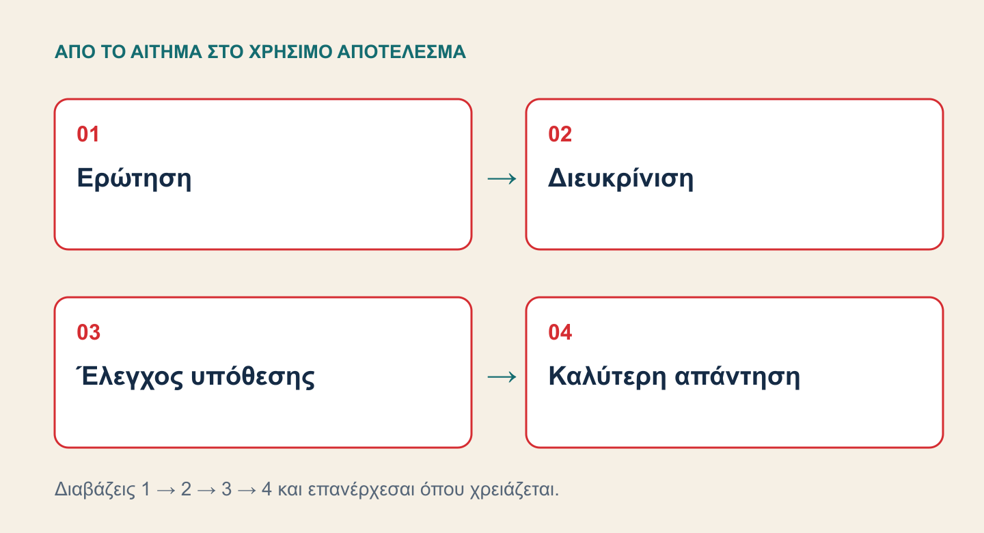
Εκπαιδευτικό διάγραμμα της διαδικασίας.

Τι είναι το Self-Ask και τι δεν αποδεικνύει
Το Self-Ask είναι τεχνική προτροπών στην οποία το μοντέλο διατυπώνει και απαντά επιμέρους ερωτήματα πριν συνθέσει την τελική απάντηση. Η εργασία των Press και συνεργατών εξετάζει ερωτήσεις που απαιτούν συνδυασμό πληροφοριών και μια εκδοχή της τεχνικής με αναζήτηση. Η αναλογία με τον Σωκράτη είναι εκπαιδευτική, όχι ιστορική ταύτιση.
Μια ουσιαστική διόρθωση σε σχέση με την προηγούμενη έκδοση: τα ποσοστά 40% και 17% στη συγκεκριμένη παράγραφο της μελέτης αφορούν απαντήσεις που δεν ακολούθησαν τη ζητούμενη σύντομη μορφή στο σύνολο ερωτήσεων Bamboogle. Δεν είναι ποσοστά παραισθήσεων και δεν τεκμηριώνουν αντίστοιχη μείωση λαθών στο σημερινό ChatGPT. Πρωτότυπη μελέτη, ενότητα 3.1.
Στην καθημερινή δουλειά προσθέτουμε έναν κανόνα: όταν η πληροφορία αφορά τη δική σου επιχείρηση, το AI πρέπει να σε ρωτήσει και να περιμένει. Δεν το αφήνεις να εφεύρει το περιθώριο κέρδους, την πολιτική επιστροφών ή τον πελάτη σου για να προχωρήσει.

Το prompt που βάζει φρένο στις εύκολες βεβαιότητες
Χρήση: όταν το αίτημά σου έχει άγνωστα δεδομένα, πολλές προϋποθέσεις ή πραγματικές συνέπειες. Αντικατάστησε τα πεδία σε αγκύλες.
Θέλω να ολοκληρώσω το εξής: [αίτημα].
Το κοινό είναι [κοινό] και θα χρησιμοποιήσω το αποτέλεσμα για [χρήση].
Δεδομένα που σου δίνω: [στοιχεία ή κείμενο].
Πριν συντάξεις το αποτέλεσμα, εντόπισε έως 3 κρίσιμα ερωτήματα.
Για όσα αφορούν στοιχεία που μόνο εγώ γνωρίζω, ρώτησέ με και περίμενε.
Για εξωτερικά γεγονότα, χρησιμοποίησε αξιόπιστες πηγές αν έχεις πρόσβαση· διαφορετικά σημείωσε τι χρειάζεται επαλήθευση.
Μην απαντήσεις σε άγνωστα στοιχεία με δικές σου εικασίες.
Έλεγξε ποια βασική υπόθεση μπορεί να είναι λανθασμένη.
Μετά τις διευκρινίσεις δώσε [μορφή και έκταση αποτελέσματος].
Κλείσε με δεδομένα που χρησιμοποίησες, εκκρεμότητες και συγκεκριμένο τρόπο ελέγχου. Μη δώσεις αυθαίρετο ποσοστό βεβαιότητας.
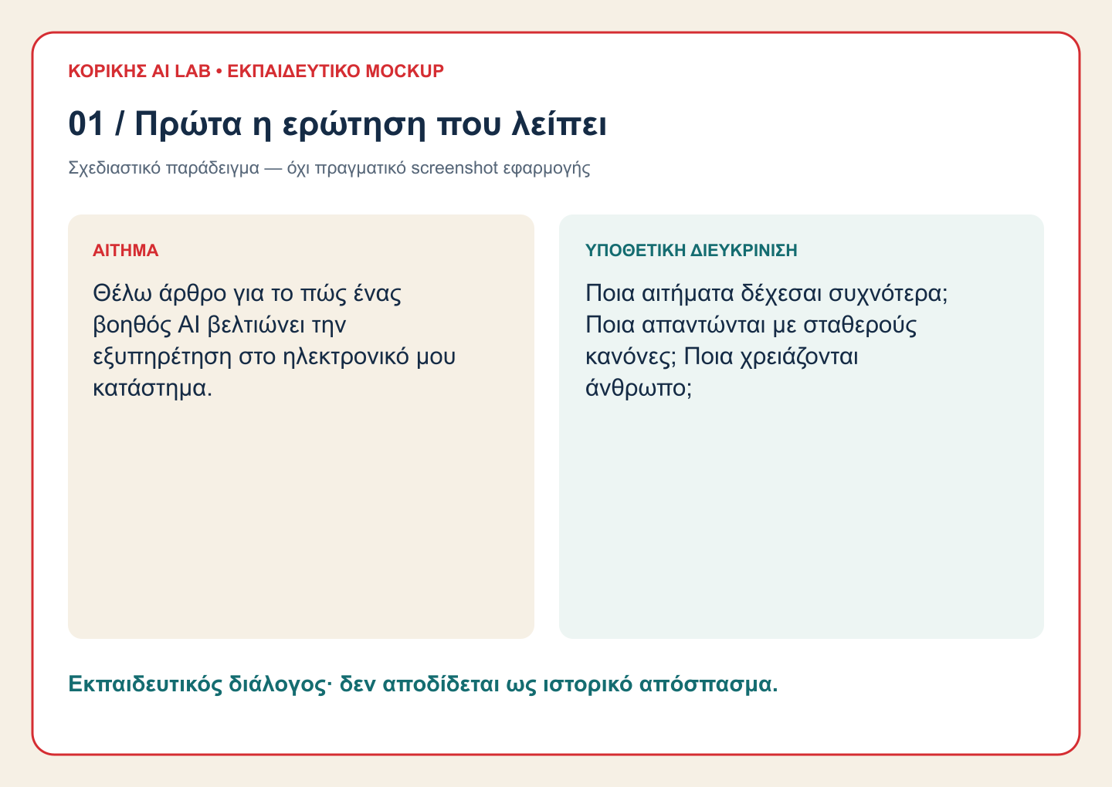
Εκπαιδευτικό mockup — όχι πραγματικό screenshot εφαρμογής.
Το «έως 3» κρατά τη συζήτηση εστιασμένη. Δεν είναι επιστημονικός μαγικός αριθμός. Αν προκύψει ουσιαστικό κενό, επιτρέπεις άλλη μία στοχευμένη ερώτηση. Αν ζητάς απλώς μια ορθογραφική διόρθωση, όλη αυτή η διαδικασία μάλλον περισσεύει.

Παράδειγμα 1: μια συμφωνία που δεν επιτρέπεται να συμπληρωθεί με φαντασία
Στο αρχικό άρθρο το παράδειγμα ήταν ρήτρα εμπιστευτικότητας για μεταπώληση λογισμικού ως υπηρεσίας, δηλαδή λογισμικού που χρησιμοποιείται συνήθως μέσω συνδρομής. Κρατάμε το πρόβλημα και κάνουμε το ζητούμενο χρησιμότερο: προετοιμασία για τον δικηγόρο, με ορατά κενά.
Ετοιμάζω συμφωνία μεταπώλησης [υπηρεσία λογισμικού].
Από το παρακάτω ανωνυμοποιημένο σημείωμα [κείμενο], φτιάξε λίστα θεμάτων εμπιστευτικότητας για συζήτηση με δικηγόρο.
Ρώτησέ με ποια δεδομένα ανταλλάσσονται, ποιοι αποκτούν πρόσβαση και ποια δικαιοδοσία εξετάζουμε. Περίμενε τις απαντήσεις.
Μετά δώσε πίνακα: θέμα / δεδομένα που έχουμε / τι πρέπει να αποφασιστεί.
Μην επιλέξεις μόνος σου εφαρμοστέο δίκαιο ή διάρκεια υποχρέωσης και μη χαρακτηρίσεις το αποτέλεσμα έτοιμη νομική ρήτρα.
Γιατί βοηθά: βλέπεις τις αποφάσεις που κρύβονταν μέσα σε ένα φαινομενικά απλό «γράψε δύο παραγράφους». Ελέγχεις τον πίνακα με τον αρμόδιο επαγγελματία πριν χρησιμοποιήσεις οτιδήποτε σε συμφωνία. Ονόματα πελατών, κωδικοί και εμπιστευτικοί όροι δεν χρειάζονται για την αρχική άσκηση.

Παράδειγμα 2: άρθρο για μικρή επιχείρηση, χωρίς δανεικές υποσχέσεις
Έστω ότι γράφεις για την εξυπηρέτηση πελατών ενός ελληνικού ηλεκτρονικού καταστήματος. Αν ζητήσεις από την αρχή «εξήγησε πώς μειώνει το κόστος το AI», έχεις βάλει το συμπέρασμα μέσα στην ερώτηση.
Σχεδίασε άρθρο [1.200 λέξεων] για [ιδιοκτήτες μικρών ηλεκτρονικών καταστημάτων], με θέμα πότε ένας βοηθός AI μπορεί να βοηθήσει την εξυπηρέτηση.
Έχουμε αυτά τα στοιχεία: [τύποι αιτημάτων, όγκος, υπάρχουσα διαδικασία].
Ρώτησέ με έως 3 πράγματα που αλλάζουν ουσιαστικά τη δομή και περίμενε.
Έπειτα δώσε τίτλο, εισαγωγή και 5 ενότητες με ένα παράδειγμα ανά ενότητα.
Χώρισε πιθανά οφέλη, κόστος εφαρμογής και περιπτώσεις που χρειάζονται άνθρωπο. Μην επινοήσεις ποσοστό εξοικονόμησης.
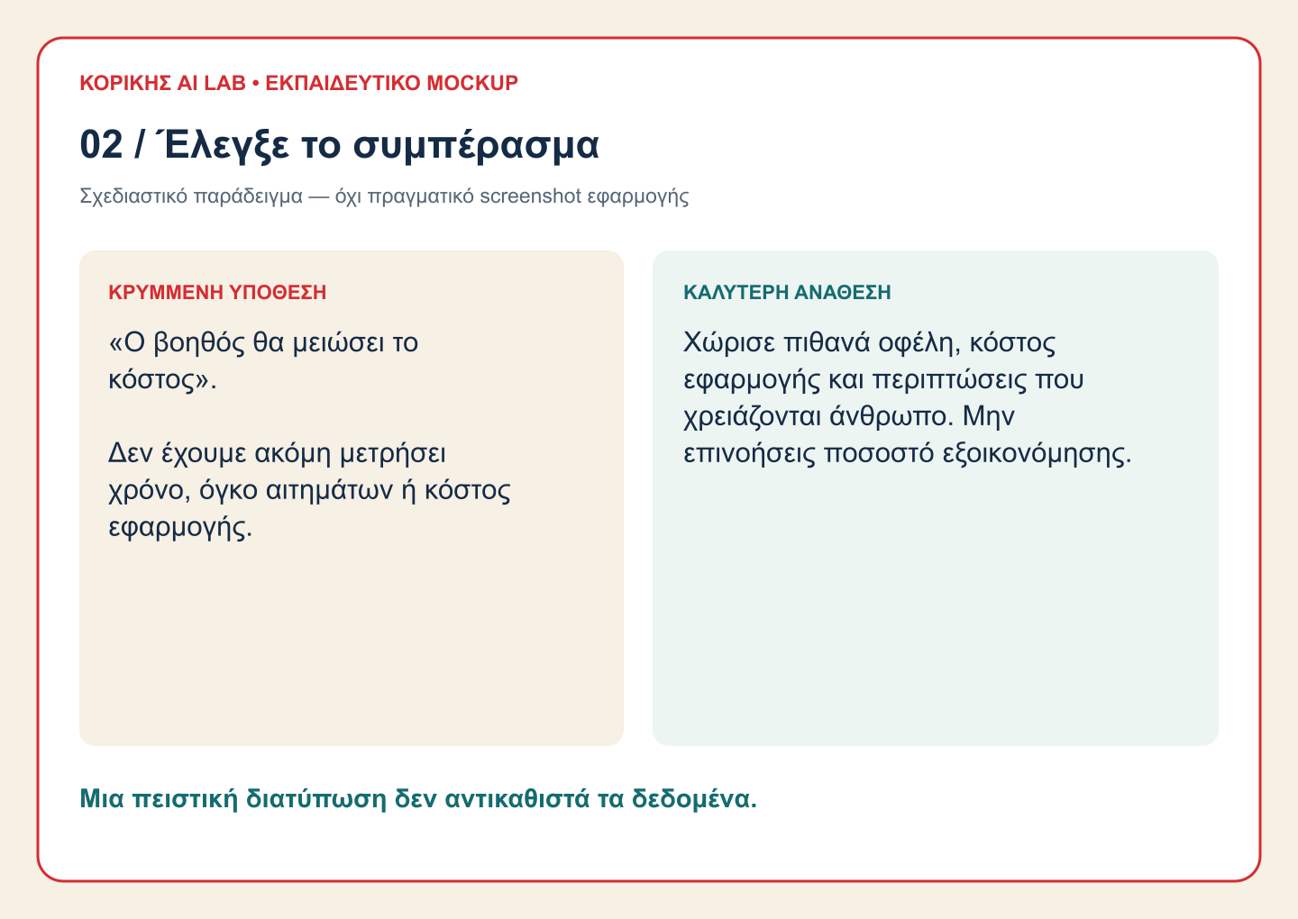
Εκπαιδευτικό mockup — όχι πραγματικό screenshot εφαρμογής.
Πώς ζητάς βελτίωση: «Η τρίτη ενότητα είναι γενική. Δείξε τι γίνεται όταν ο πελάτης ζητά αλλαγή προϊόντος και η πολιτική δεν καλύπτει την περίπτωσή του». Πώς ελέγχεις: αντιπαραβάλλεις το παράδειγμα με την πραγματική πολιτική του καταστήματος και ανοίγεις τις πηγές για κάθε εξωτερικό ισχυρισμό.

Παράδειγμα 3: δυνατό άνοιγμα στο LinkedIn, μετά τις σωστές ερωτήσεις
Οι εναρκτήριες προτάσεις που τραβούν την προσοχή συχνά λέγονται hooks. Το καλό hook φωτίζει ένα αληθινό πρόβλημα. Αν δεν έχεις ξεκαθαρίσει το όφελος, οι πενήντα παραλλαγές απλώς πολλαπλασιάζουν την ασάφεια.
Θέλω 5 ανοίγματα για ανάρτηση στο LinkedIn σχετικά με [εργαλείο ή υπηρεσία].
Απευθύνομαι σε [κοινό]. Επιβεβαιωμένες δυνατότητες: [λίστα].
Πριν γράψεις, ρώτησέ με για το βασικό πρόβλημα του κοινού και το διαθέσιμο τεκμήριο του οφέλους. Περίμενε.
Δώσε 5 διαφορετικές προσεγγίσεις, έως 25 λέξεις η καθεμία, χωρίς εγγυήσεις αποτελέσματος.
Επίλεξε την ισχυρότερη και αιτιολόγησέ την με βάση την αντιστοιχία στο κοινό και στα στοιχεία μου.
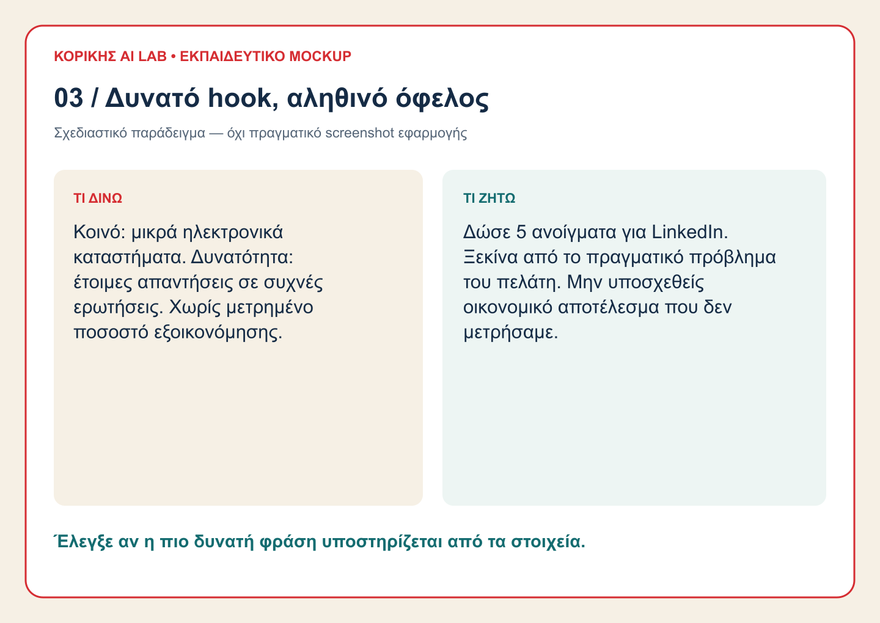
Εκπαιδευτικό mockup — όχι πραγματικό screenshot εφαρμογής.
Αν η κατεύθυνση είναι καλή αλλά ο τόνος άτονος, πες: «Κράτησε την ιδέα της δεύτερης. Ξεκίνα από το πρόβλημα που βιώνει ο πελάτης, κόψε τις γενικότητες και δώσε τρεις πιο τολμηρές εκδοχές». Έλεγξε μήπως η πιο εντυπωσιακή πρόταση υπόσχεται κάτι που η υπηρεσία δεν κάνει.

Τέσσερις κινήσεις πριν πατήσεις αντιγραφή
1. **Ερώτηση:** είναι σαφές τι θέλω να αποφασίσω ή να δημιουργήσω;
2. **Διευκρίνιση:** ποια πληροφορία πρέπει να δώσω εγώ;
3. **Έλεγχος υπόθεσης:** ποιο «δεδομένο» είναι στην πραγματικότητα εικασία;
4. **Καλύτερη απάντηση:** στηρίζεται σε επιβεβαιωμένα στοιχεία και μπορώ να την ελέγξω;
Το prompt δουλεύει ως οδηγία συνομιλίας. Δεν ενεργοποιεί μόνο του αναζήτηση, πρόσβαση σε αρχεία ή εξωτερικά εργαλεία· αυτά εξαρτώνται από την εφαρμογή, τον λογαριασμό και ό,τι είναι διαθέσιμο. Μια παραπομπή ή μια δεύτερη απάντηση του AI επίσης δεν αποτελούν από μόνες τους απόδειξη.
Ο Σωκράτης του παραδείγματός μας δεν χρειάζεται καλύτερο πληκτρολόγιο. Χρειάζεται να μη βιάζεται να συμφωνήσει. Δοκίμασέ το στο επόμενο πραγματικό σου αίτημα.
Στο «AI στην Πράξη» του Κορίκης AI Lab δουλεύουμε πάνω στις δικές σου εργασίες, για να μετατρέψεις τέτοιες ερωτήσεις σε καθημερινή μέθοδο. Δες πώς γίνεται το σεμινάριο και κράτησε θέση στον επόμενο κύκλο.

